**Айшықты апталық.**

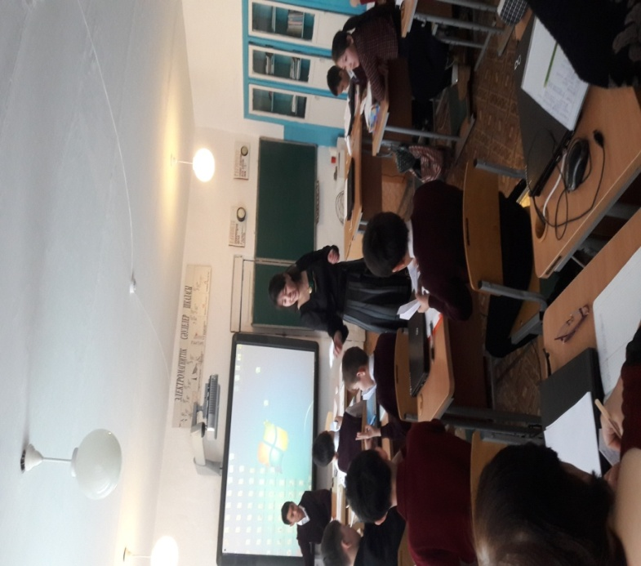Мектеп міндеті- әр оқушыға терең білім беру, оқушының ойлау қабілетін арттыру. Міне осы міндеттерді іске асыру үшін мектептің жоспарына сай Березняковка орта мектебінде гуманитарлық пәндер бірлестігі «Оқыту әдістерін түрлендіру – оқытушы мен оқушылардың шығармашылық ізденісін шыңдаудың негізгі жолы» тақырыбында гуманитарлық пәндер апталығы өтті. Апталықтың алға қойған мақсаты: мұғалімдер мен оқушылардың шығармашылық ізденісін жүйелеу және іске асыру; мұғлімдердің педагогикалық шеберлігін шыңдай отырып, сабақта жаңа педагогикалық технологиялар мен оқушылардың белсенділігін, өз бетімен білім алуын, пәнге деген қызығушылығын арттыратын әдіс-тәсілдерді кеңінен пайдалануына дағдыландыру болып табылды.  Іс шараға гуманитарлық пәндер бойынша сабақ беретін барлық ұстаздар белсене ат салысты. Апталық айшықты ашық сабақтарға толы болды. Гуманитарлық бағыт бойынша білім беретін мұғалімдердің біліктілігі мен оқушыларымыздың білімдері үндесіп, әр сабақтан үлкен әсер алып, мол тәжірбие жинадық.

Орыс тілі пәнінің мұғалімі Ботагоз Бекенқызы Каймульдина, қазақ тілі мен әдебиеті пәнінің мұғалімі Сана Энбекқызы Байшураева, тарих пәнінің мұғалімі Нұргүл Тезекбайқызы Белгібаева, Наурызбаева Р.К. өз сабақтарында жаңа технология негізінде оқытудың тиімді жолдарын өзінен кейінгі жас маман әріптестеріне көрсете, үйрете отырып өткізулері әріптестеріне көрсеткен шығармашылыққа бастар жол екенін растағандай. Жоғары санатты бұл ұстаздардың сабақтарынан көптеген жаңа әдістердің сабақ барысында ұтымды қолданылу тәсілдерін үйрендік.

Ал орыс әдебиетінен М. Ю.Лермонтовтың «Герой нашего времени» тақырыбына өткізген Гульнара Бексеитовна Қойшыбаеваның сабағынан көркем шығарманы оқытып қана қоймай, оны бүгінгі өмірмен байланыстырып, әр оқушының жас ерекшелегін ескере отырып қолданған әдістері, сыни тұрғыдан жоғары дәрежеде ойлата, сөйлете отырып өткізіуі- шын мәнінде жан-жақты ізденісті, біліктілікті қажет етеді. Оқушылардың романннан алған білімдері терең әрі сапалы екенін сабақ барысында сөз саптаулары мен тер жан жан- жақты білімдерінен анық байқадық.

Мектебіміздің жас ұстаздары да әріптес апаларынан кем қалмады.

Қазақ тілі мен әдибиеті мұғалімі Слам Толхын- жауапкершілігі мол ұстаздарымыздың бірі. «Етістік» тақырыбынан алған білімдерін шәкірттері ортаға салды.Топтық жұмыста жоба қорғап, қойған сұрақтарға оқушылар нақты жауап берді.

Ағылшын тілі мұғалімі Айнұр Сырымқызы Табылдынова «Арманымдағы жұмыс орны» тақырыбына сабақ өткізді. Сабақ өте жақсы өтті. Жас маман сабақта ойын элементтерін кірістіре отырып, шығармашыл тұлғаны қалыптастыруда жұмыс жасауы оқушылардың пәнге деген қызығушылығын арттыра түсті.

Баршамыз өз ісіне берілген,жаңалықты жатсынбай қабылдайтын,шәкіртінің жанына нұр құйып,өмірде өзі де бақытты болып, өзгелерді де бақытқа жеткізуді армандайтын, мектебімізде осындай көшбасшы, жаңашыл ұстаздар қатары көбейе берсін.

**Березняковка орта мектебі**

**Әсем Қайырбекқызы Әменова**

**Гуманитарлық әдістеме бірлестігінің жетекшісі**